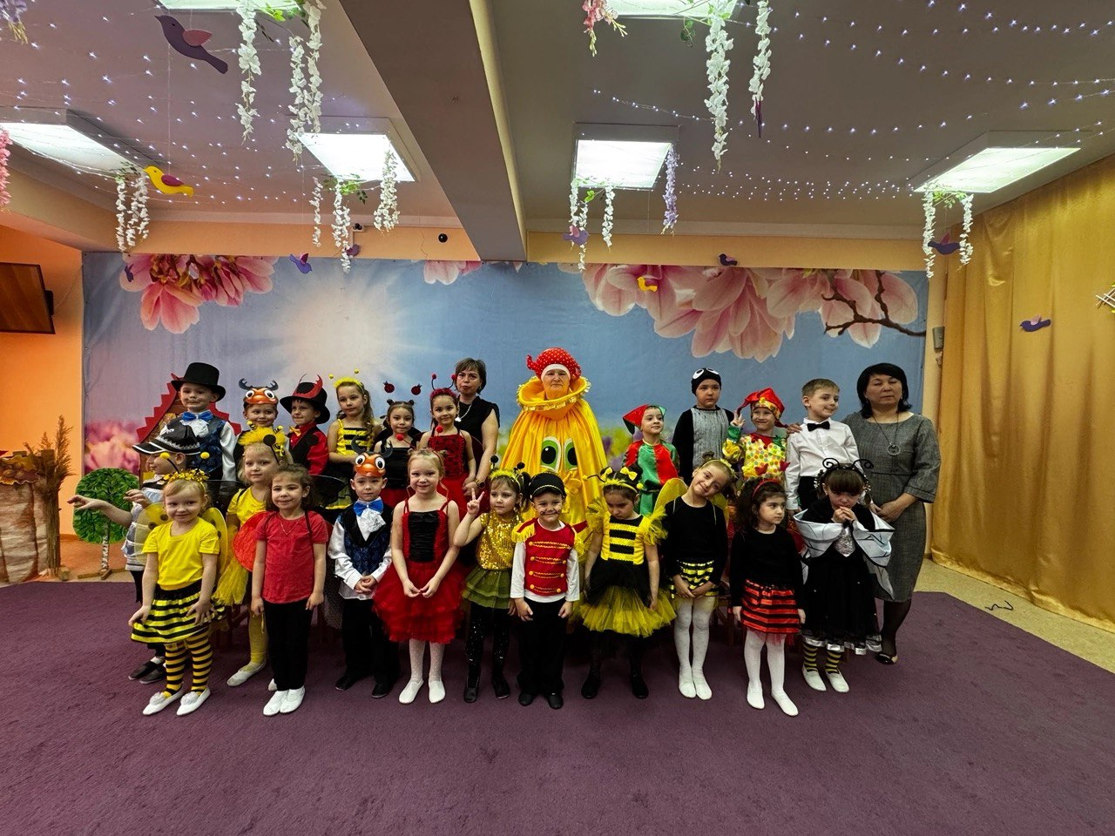

# **Театрализованное представление «Муха-Цокотуха» в средней группе**

Одной доброй традицией нашего **детского сада** стала проведение тематической недели **театра**. И этот год не исключение. Согласно плану работы в **детском** саду была проведена *«Неделя****театра****»*.

Цель: духовно-нравственное воспитание детей дошкольного возраста, формирование у них культурных ценностей, развитие интеллектуальных и личностных качеств.

Задачи:

• создание творческой атмосферы, обстановки доброжелательности, содержательного взаимодействия детей, педагогов и родителей;

• укрепление культурных связей между педагогами и семьями воспитанников, поддержка организации содержательного досуга в семье, интереса к **театру и театрализованной деятельности**, событиям культурной жизни города;

• организация условий для **театрализованных игр**, развития у детей интереса к посещению профессиональных **театров**.

Участниками тематической недели стали воспитанники нашей **группы и мы**, воспитатели. На протяжении недели мы с детьми вели беседы-диалоги о **театре**, **театральных профессиях** : *«Что такое****театр****?»*, *«****Театр Вежливости****»*, *«Ты пришел в****театр…****»*, *«Мои любимые сказки»*, *«Сказочные герои, которые мне нравятся»*. Дети с удовольствием играли в подвижные и сюжетно-ролевые игры, игры-драматизации по русским народным сказкам с использованием **театральных** атрибутов и разнообразных костюмов сказочных героев. **Театр** является одной из самых красочных и доступных восприятию дошкольника сфер искусства. С ним связаны радость, веселье, яркие впечатления, новые чувства. ребятам за время **театральной** недели удалось побывать на разных спектаклях.

**Театр** кукол – наиболее распространённая форма организации **детского досуга в детском саду**. Кукольные спектакли пользуются заслуженной любовью детей и приносят огромное удовольствие организаторам постановок. Кукла сама по себе очень близка **детскому восприятию**, ведь с этой игрушкой они знакомы с самого раннего **детства**, поэтому и воспринимают её как близкого друга. А если этот до сих пор безмолвный друг неожиданно оживает у них на глазах, сам рассказывает истории, поёт, смеётся и плачет – это зрелище превращается для них в настоящий праздник

Итогом нашей деятельности в **театральную неделю стало представление сказки К**. И. Чуковского "**Муха -Цокотуха**"Это было настоящее **представление**!

Замечательная стихотворная сказка о насекомых всегда нравилась и будет нравиться детям. Ведь здесь добро побеждает зло, а главным героем является смелый Комарик. Сказка о Мухе-Цокотухе заставляет детей сопереживать Мухе, попавшей в сети безжалостного Паука. Зато как они радуются, когда малюсенький, но отважный Комарик спасает Муху из его лап!

Сказка учит детей бороться со злом, быть решительными и смелыми, даже если враг гораздо сильнее и коварнее. Настрой на победу и вера в неё дает даже слабому, но самоотверженному герою дополнительные силы. А для того чтобы тебя уважали, не обязательно быть могучим и сильным - нужно творить добрые поступки и всегда оказывать помощь слабым.

Таким образом, традиционно проводя **театральные недели в детском саду**, способствует развитию эмоциональной, выразительной речи детей, способности свободно и раскрепощено держаться при выступлении перед взрослыми и сверстниками, учит детей быть творческими личностями, способными к восприятию новизны, умению импровизировать.

**Театр** является одной из самых ярких, красочных и доступных восприятию ребенка сфер искусства. Он доставляет детям радость, развивает воображение и фантазию, способствует творческому развитию ребенка и формированию базиса его личной культуры.